96防区总线分配器
使用说明书
一、概述：
采用材料优质的防水外壳，防水性能好，暴晒不变形。运用芯片控制技术，有线传输数字编码信号，不受外界环境因素影响，抗干扰能力强。此产品为对总线防区使用数量超过128个的扩展。与128总线防区的总线制主机（110B（6.1EB））配合使用，使其总线防区达到224个。
二、主要功能：
1、与110B（6.1EB）总线制主机配套使用，总线制传输方式，传输距离远。
2、每条支线可接32个总线模块，安装灵活方便。
3、总线分配器与总线模块之间采用RS485传输方式，传输距离可达1.2公里。
4、可通过中继器成倍延长传输距离。
5、自检功能：实时检查总线模块线路，发现故障立即上传给报警主机。
6、外壳结构防水设计，防水效果好。
三、注意事项
1、总线分配器正立平行安装于一定高度的墙面上（模块底部高于水平面），禁止倾斜、倒立安装，否则不能达到最佳防水效果。
2、数据总线和电源线在布线时，禁止靠近高压线和共用同一个线槽。
3、总线分配器与数据总线要远离强磁干扰源。
4、定期进行检查，发现故障及时排除。
四、使用方法：
1、总线分配器与主机接线方法：将配套的单头4芯线插在主机128防区总线接收模块板上的对应插座上；将一条4芯线（不超过20m）分别将总线分配器与主机的“VT”、“GND”、“+5V”、“OUT”一一连接起来。如下图所示。
2、总线模块与总线分配器的接线方法：用2芯线将总线模块的A接到主机接收模块的A5；B接到主机接收模块的B5。或将A、B分别接到A6、B6（A7、B7）。其中，A5、B5为129—160防区信号端子；A6、B6为161—192防区信号端子；A7、B7为193—224防区信号端子。最后一个总线模块的A、B线须并接1个120Ω1/4W的电阻。如下图所示。
3、检查接线无误后，接通主机及模块电源，进行模拟报警测试：
3.1总线模块测试：分别触发连接A5、B5、A6、B6（如有连接）及A7、B7（如有连接）上的某一总线模块，主机对应防区应能报警。
3.2数据总线测试：断开A5或B5，主机显示250故障；断开A6或B6（如有连接），主机显示249故障；断开A7或B7（如有连接），主机显示248故障。

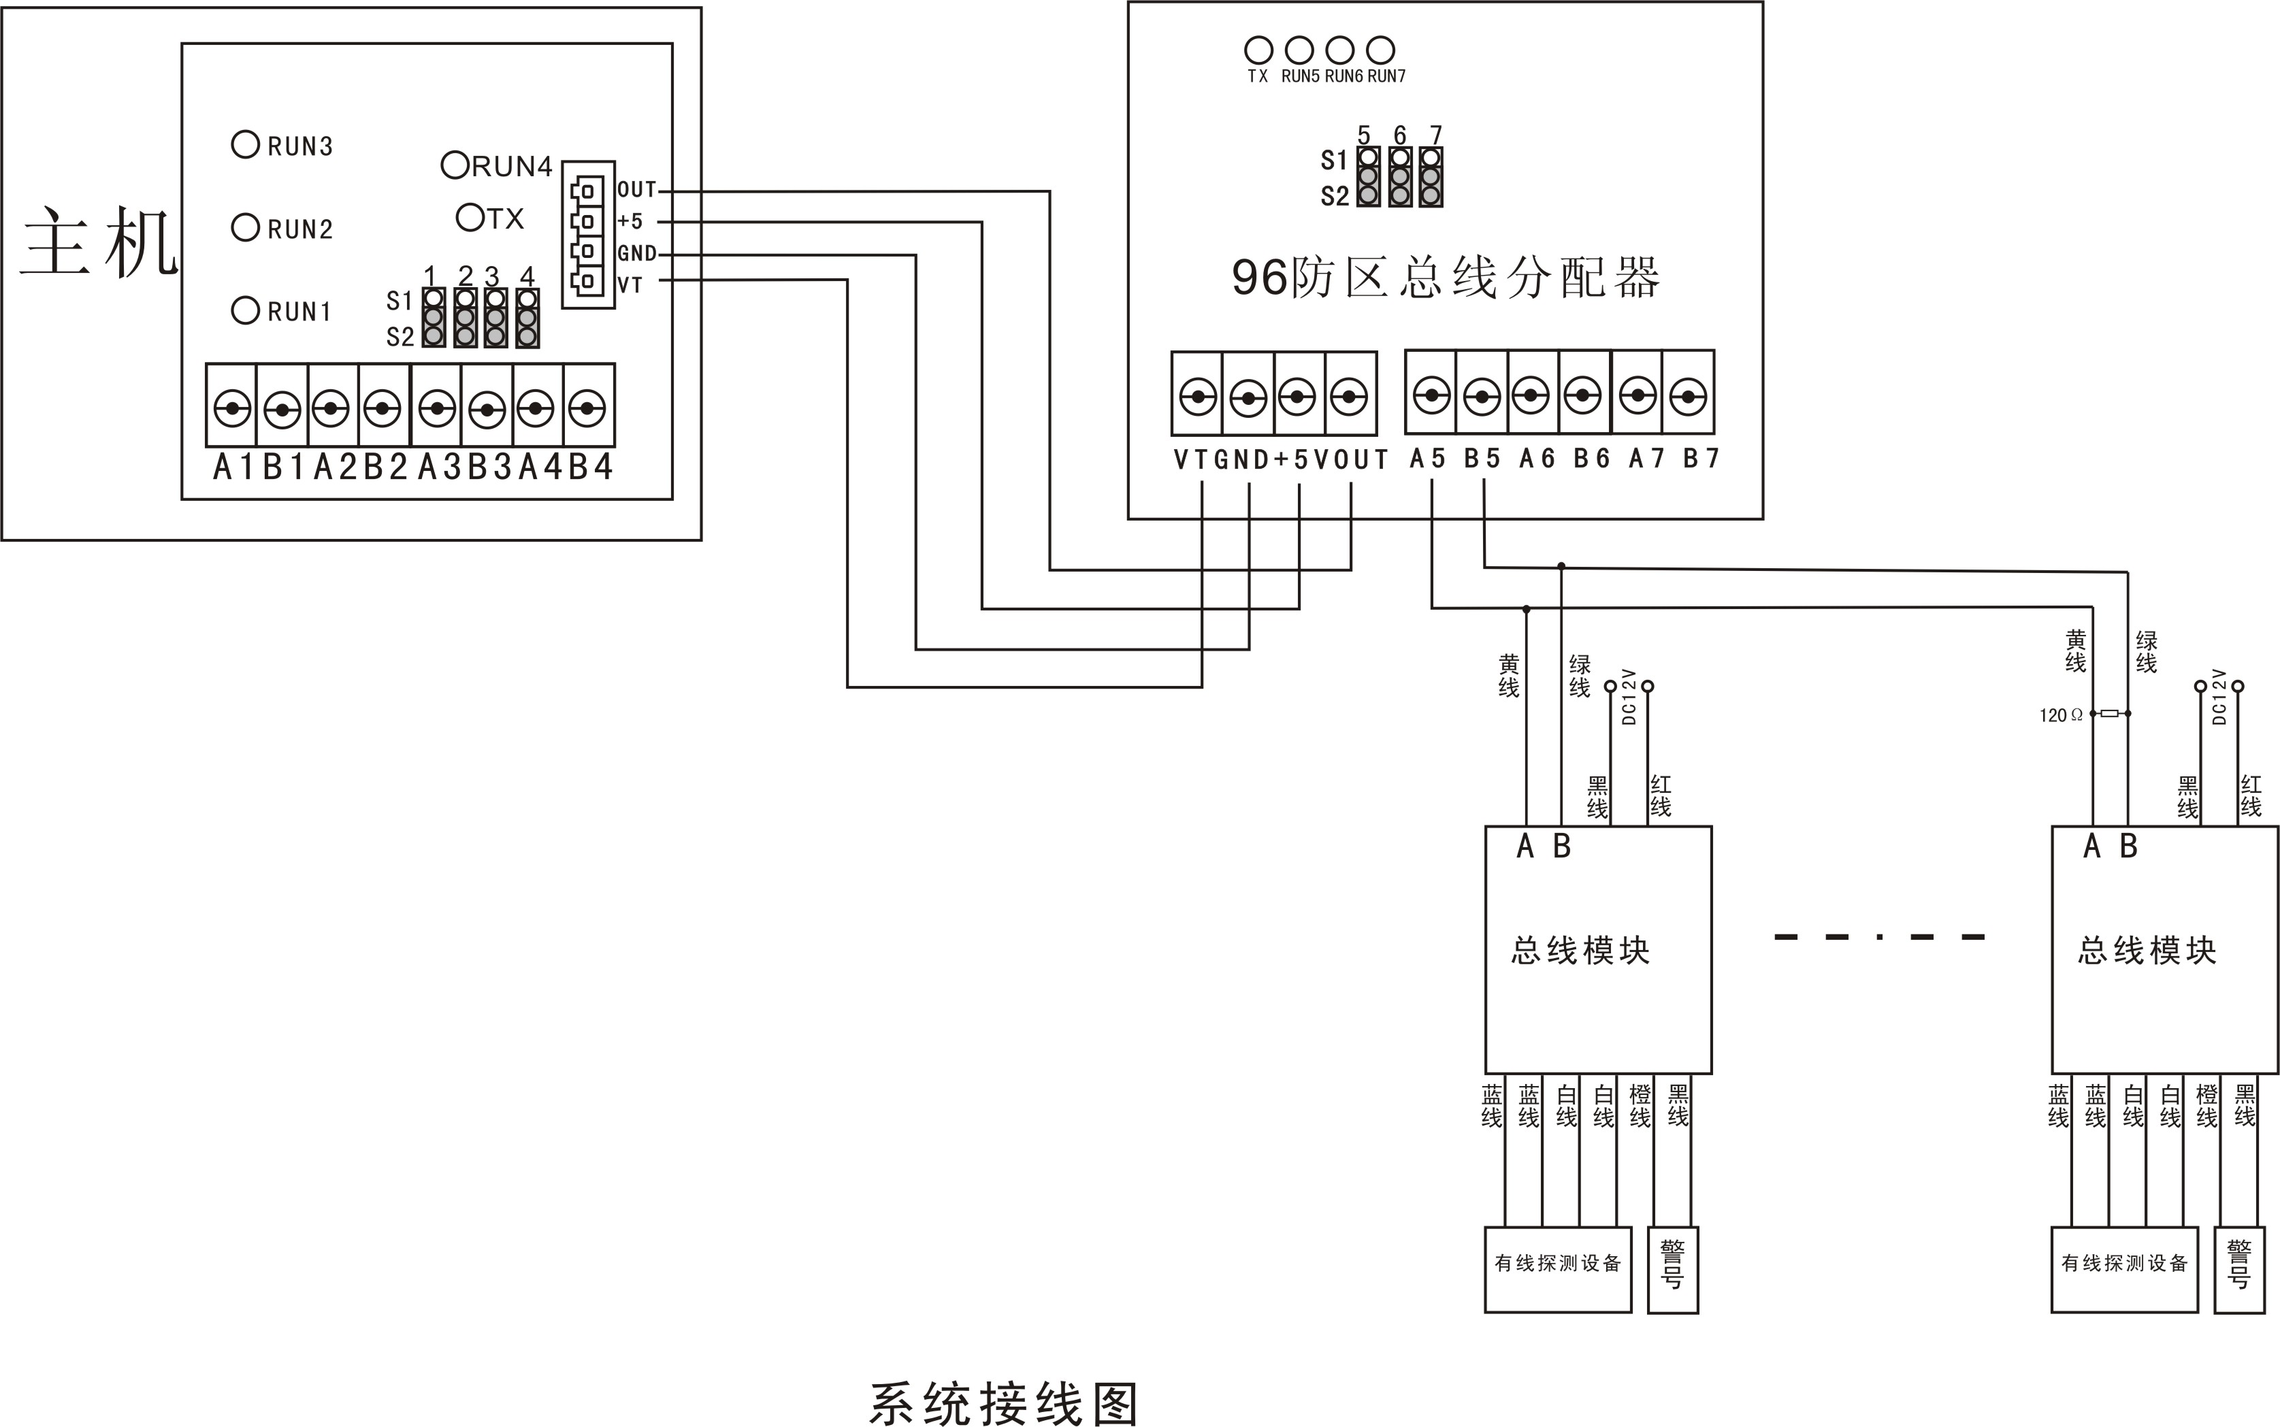
五、各功能指示灯运行情况说明
类别 | 指示灯 | 指示灯状态 | 功能说明
总线模块 | 模块 | 不亮 | 待机状态
总线模块 | 模块 | 先亮后灭 | 主机成功接收模块的发射信号
总线模块 | 模块 | 常亮 | 模块总线线路故障
总线分配器 | RUN5 | 不亮 | 无总线模块与A5、B5信号线连接或线路故障
总线分配器 | RUN5 | 闪烁 | 总线模块与A5、B5信号线通讯正常
总线分配器 | RUN6 | 不亮 | 无总线模块与A6、B6信号线连接或线路故障
总线分配器 | RUN6 | 闪烁 | 总线模块与A6、B6信号线通讯正常
总线分配器 | RUN7 | 不亮 | 无总线模块与A7、B7信号线连接或线路故障
总线分配器 | RUN7 | 闪烁 | 总线模块与A7、B7信号线通讯正常
总线分配器 | TX | 先亮后灭 | 接收到报警信号
总线分配器 | TX | 不亮 | 未收到报警信号
六、技术参数：
1、工作电压：DC 5V
2、待机电流：35mA
3、传输距离：20m（4*0.5mm²）
4、接收距离：1.2Km（RVV2*1.5，可选购中继器延长传输距离）
5、沙盘输出时间：S1—30秒、S2—10分钟
6、防水等级：IP55
7、工作温度：－20℃~55℃
8、外观尺寸：116mm*86mm*42mm

